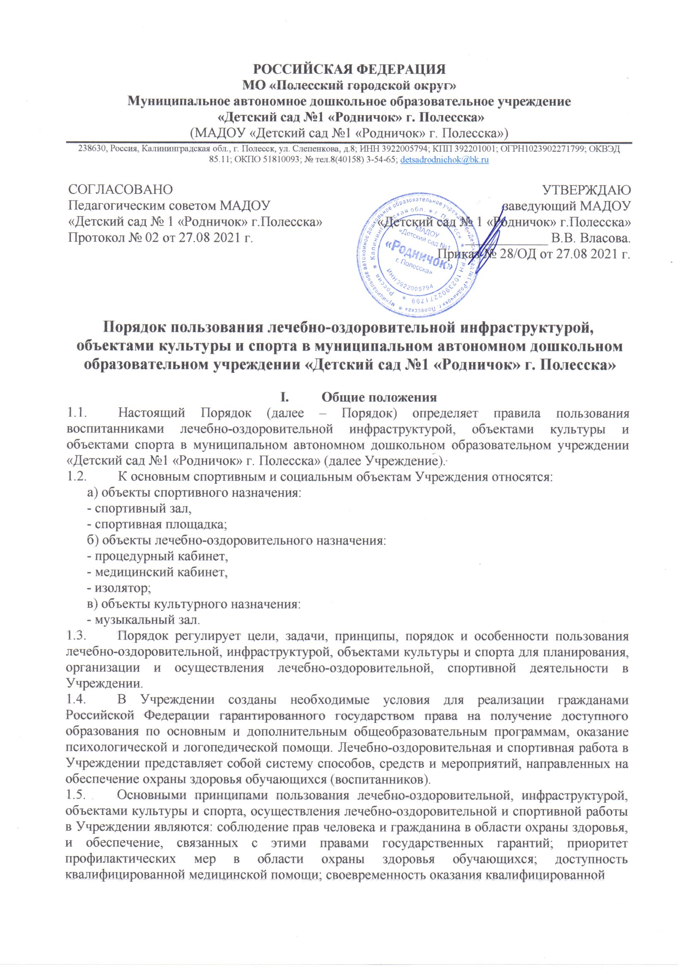
  - и обеспечение, связанных с этими правами государственных гарантий; приоритет профилактических мер в области охраны здоровья обучающихся; доступность квалифицированной медицинской помощи; своевременность оказания квалифицированной медицинской помощи обучающимся; ответственность должностных лиц за обеспечение прав обучающихся (воспитанников) в области охраны здоровья.
  - Целью пользования лечебно-оздоровительной инфраструктурой, объектами культуры и спорта, оказание квалифицированной помощи обучающимся (воспитанникам) Учреждения, состоящей в профилактике здоровья обучающихся (воспитанников), содействия в организации спортивных и оздоровительных мероприятий, оказании методической и консультационной помощи, выполнении диагностических и профилактических мероприятий, обеспечении санитарно- эпидемиологического благополучия в Учреждении.
  - Задачами пользования лечебно-оздоровительной, инфраструктурой, объектами культуры и спорта Учреждения является:
- обеспечение охраны здоровья обучающихся (воспитанников);
- создание здоровой среды для образования в Учреждении;
- осуществление контрольных функций за состоянием окружающей территории, мест общественного питания обучающихся (воспитанников), санитарных узлов, учебных помещений, спортивного зала, мест досуга и отдыха;
- осуществление контрольных функций за соблюдением санитарных правил и норм, гигиенических требований;
- учет проведения вакцинаций против различных заболеваний по национальному календарю и по эпидемическим показаниям;
- методическое обеспечение работы по формированию у обучающихся (воспитанников) устойчивых навыков здорового образа жизни и поведению, не сопряженному с риском для здоровья;
- организация работы по медико-психологической коррекции нарушений соматического, репродуктивного, психического здоровья и физического (психофизического) развития;
- организация, методическое и кадровое обеспечение проведения ежегодных обследований обучающихся (воспитанников) периодических (плановых) профилактических медицинских осмотров врачами-специалистами;
- обработка персональных данных обучающихся (воспитанников) о состоянии их здоровья;
- организация методического обеспечения работы по формированию групп детей повышенного медико-социального и биологического риска развития заболеваний и нарушений физического (психофизического) состояния;
- осуществление контроля за организацией и качеством питания, порядком и способом приготовления пищи в Упреждении, необходимой санитарной обработки столовых приборов и принадлежностей;
- осуществление контроля за физическим воспитанием обучающихся (воспитанников);
- анализ состояния здоровья обучающихся (воспитанников).
  - Настоящий Порядок вступает в силу с момента его утверждения заведующим Учреждения .
  - Локальные нормативные акты, принимаемые в Учреждении и регулирующие отношения по осуществлению лечебно-оздоровительной, и коррекционной работы, должны соответствовать требованиям действующего законодательства РФ, Устава Учреждения и настоящего Порядка.
  - Пользователями лечебно-оздоровительной инфраструктурой, объектами культуры и спорта в Учреждении являются все обучающиеся (воспитанники).
  - Для проведения праздничных мероприятий, развлечений, встреч функционирует музыкальный зал на 50 посадочных мест. Также в музыкальном зале традиционно проводятся встречи, беседы с представителями различных организаций и ведомств, общественности, мероприятия научно-методического характера, направленные на развитие системы дошкольного образования г.Полесска, фото- и видеосъемка.

- Порядок пользования лечебно-оздоровительной инфраструктурой, объектами культуры и спорта

  - Лечебно-оздоровительная и спортивная работа в Учреждении представляет собой комплекс мероприятий, направленных на удовлетворение потребностей обучающихся (воспитанников) в поддержании и сохранении здоровья.
  - Пользование спортивными и социальными объектами возможно, как правило, в соответствии с их основным функциональным предназначением.
  - При пользовании спортивными и социализированными объектами воспитанники должны выполнять правила посещения специализированных помещений (спортивного зала).
  - Допускается использование только исправного оборудования и инвентаря.
  - При обнаружении (возникновении) поломки (повреждения) оборудования или сооружений, делающей невозможным или опасным их дальнейшее использование, работник Учреждения обязан незамедлительно сообщить об этом ответственному за данный объект лицу, либо заведующему Учреждения .
  - Реализация целей пользования лечебно-оздоровительной инфраструктурой, объектами культуры и спорта, оказание квалифицированной помощи обучающимся (воспитанникам) Учреждения осуществляется квалифицированными педагогическими и медицинским работником при тесном взаимодействии с Полесской ЦРБ.
  - Пользование воспитанниками спортивными и социальными объектами осуществляется:
- во время, отведенное в расписании образовательной деятельности Учреждения.
- по расписанию двигательной деятельности, утвержденному заведующим.
2.8. К занятиям на объектах спортивного назначения допускаются воспитанники в спортивной одежде и обуви.
2.9. После перенесенных заболеваний воспитанники допускаются к занятиям на объектах спортивного назначения с медицинским заключением (справкой).
2.10. Медицинский кабинет осуществляет следующее назначение:
- оказание первой медицинской помощи;
- организация и проведение профилактических мероприятий, направленных на снижение заболеваемости воспитанников;
- систематическое проведение работы по гигиеническому обучению и воспитанию детей;
- изоляция воспитанников с симптомами заболевания.

- Общие вопросы соблюдения техники безопасности в области использования лечебно-оздоровительной инфраструктуры, объектов культуры и спорта
  - Проведение учебно-тренировочных занятий физической культурой и спортом, спортивных соревнований разрешается:
- на спортивных сооружениях, принятых в эксплуатацию согласно акту приемной комиссии;
- при погодных условиях, не представляющих опасности для здоровья обучающихся;
- только при соответствии мест занятий, инвентаря и одежды занимающихся метеорологическим условиям и санитарно-гигиеническим нормам.
  - Ответственные за проведение спортивного мероприятия и (или) занятий физкультурой и спортом обязаны:
- лично осмотреть места занятий или соревнований, проверить исправность оборудования и инвентаря, обратить внимание на его соответствие нормам техники безопасности, принятым в соответствующих видах спорта;
- проверить качество личного инвентаря и оборудования, используемого обучающимися.
В целях предупреждения травм, заболеваний, несчастных случаев при проведении спортивных мероприятий необходимо руководствоваться санитарными правилами содержания мест размещения и занятий физической культурой и спортом, утвержденными Главной государственной санитарной инспекцией Министерства здравоохранения Российской Федерации, и правилами соревнований по видам спорта.

- Заключительные положения
  - В настоящем Порядке заведующим Учреждением, могут быть внесены изменения и дополнения. Внесение изменений и дополнений в настоящее Положение оформляется приказом заведующего Учреждением. Дата вступления изменений и дополнений в силу определяется заведующим Учреждением посредством издания приказа о внесении дополнений и изменений в настоящий Порядок. Порядок вступает в силу с момента его утверждения заведующим Учреждением и действует до момента утраты сила, закрепленном приказом заведующего Учреждением.
  - Вопросы, не урегулированные в настоящем Положении, подлежат регулированию в соответствии с действующим законодательством РФ, Уставом Учреждения и иными локальными нормативными актами Учреждения.

